

Facultad de Ingeniería

Ingeniería Civil Informática

**Sistema de tickets para resolución de problemas asociados a TI para trabajadores de una empresa**

Ingeniería de Software II

Alumnos:

Benjamín Acosta

Barbara Farias

Pablo Jara

Roberto Merino

Francisca Núñez

Profesor:

Pablo Schwarzenberg

Gustavo Gatica

Tabla de Contenidos

1. Introducción . . . . . . . . . . . . . . . . . . . . . . . . . . . . . . . . . . . . . . . . . . 3

2. Definición del Problema . . . . . . . . . . . . . . . . . . . . . . . . . . . . . . . . . . 3

3. Objetivo General y Objetivos Específicos . . . . . . . . . . . . . . . . . . . . 3

3.1. Objetivo General . . . . . . . . . . . . . . . . . . . . . . . . . . . . . . . . . . . . . . 3

3.2. Objetivos Específicos . . . . . . . . . . . . . . . . . . . . . . . . . . . . . . . . . . 3

4. Alcance del Proyecto . . . . . . . . . . . . . . . . .. . . . . . . . . . . . . . . . . . . 3

5. Supuestos y Limitaciones . . . . . . . . . . . . . . . . . . . . . . . . . . . . . . . . 4

5.1. Supuestos . . . . . . . . . . . . . . . . . . . . . . . . . . . . . . . . . . . . . . . . . . . 4

5.2. Limitaciones . . . . . . . . . . . . . . . . . . . . . . . . . . . . . . . . . . . . . . . . . 4

6. Casos de Uso del Sistema . . . . . . . . . . . . . . . . . . . . . . . . . . . . . . . 4

6.1. Especificación de Casos de Uso . . . . . . . . . . . . . . . . . . . . . . . 4-7

7. Diagrama de Clases . . . . . . . . . . . . . . . . . . . . . . . . . . . . . . . . . . . . 8

8. Diagrama de Despliegue. . . . . . . . . . . . . . . . . . . . . . . . . . . . . . . . 8

9. Diagrama de Actividad . . . . . . . . . . . . . . . . . . . . . . . . . . . . . . . . . . . 9

10. Mapa de Historia . . . . . . . . . . . . . . . . . . . . . . . . . . . . . . . . . . . . . 10

11. Conclusión . . . . . . . . . . . . . . . . . . . . . . . . . . . . . . . . . . . . . . . . 10

1. Introducción

El día a día de los miembros de un equipo de soporte de cualquier organización puede llegar a ser caótico esto debido a que en un mismo día pueden recibir una enorme cantidad de solicitudes y reportes de incidencia desde diferentes canales, lo que provoca una menor eficiencia a la hora de resolver problemas, de ahí nace la necesidad de crear un sistema de tickets que ayude a mejorar la eficiencia con que se resuelven los problemas internos dentro de una empresa y así generar distintos beneficios como por ejemplo la detección rápida y ordenada de problemas, una comunicación más clara entre trabajadores y asignación de tareas de manera eficiente.

El principal propósito de este documento es describir en qué consiste nuestro proyecto, analizando y definiendo las características que este tendrá, los principales interesados y los riesgos que se pueden presentar, cabe destacar que este documento servirá únicamente para el proyecto de sistema de ticket de soporte técnico en FYConsultores.

1. Definición del Problema:

En las empresas la solución de requerimientos por falla o poca información de los procesos genera que las horas de gestión disminuyan considerablemente ya que al momento de solicitar la solución a veces no se finaliza o sus tiempos de respuesta son muy largos por lo que genera pérdidas de tiempo y ganancias.

1. Objetivo General y Objetivos Específicos

3.1 Objetivo General:

Implementar un sistema de tickets el cual permita gestionar las incidencias y disminuir los tiempos de espera de estas solicitudes.

3.2 Objetivos Específicos:

Implementar sistema que permita modificar los usuarios

Implementar sistema de validación de usuario

1. Alcance del Proyecto

Solo podrá ser utilizado por personal de la empresa.

1. Supuestos y Limitaciones

5.1 Supuestos:

El usuario debe estar registrado

5.2 Limitaciones:

Tener un computador y acceso a internet para crear el ticket

1. Casos de Uso del Sistema

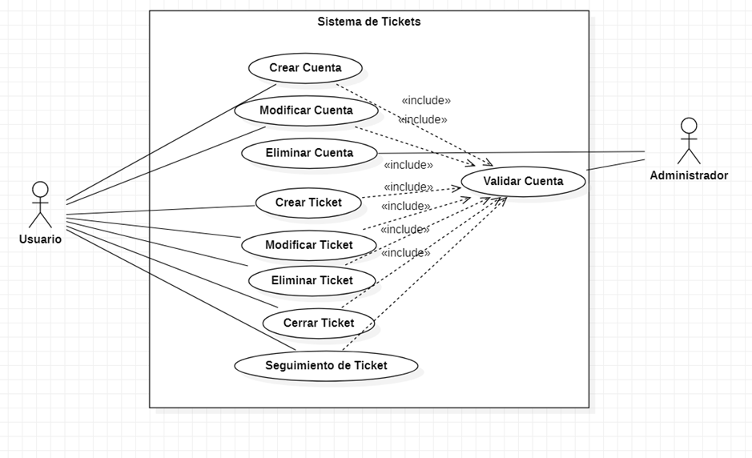

6.1 Especificación de Casos de Uso

|  |  |
| --- | --- |
| **Nombre** | Crear Ticket |
| **Actor(es) Principal(es)** | Usuario, sistema. |
| **Objetivo en contexto** | El Usuario puede crear un ticket correctamente |
| **Precondiciones** | El Usuario posee una cuenta registrada en el sistema. |
| **Escenario Principal** | 1.- El sistema presenta el despliegue de la interfaz de ingreso al sistema.  2.- El Usuario llena los campos correspondientes (usuario, clave o correo electrónico y clave)  3.- El Sistema autentifica al Usuario.  4.- El Usuario selecciona crear un nuevo ticket.  5.- El Usuario ingresa los datos necesarios (Código, Nombre, Apellido, Correo electrónico, Área, Detalle, Prioridad área) y elige la opción Submit.  6.- El sistema manda un mensaje de que el ticket fue creado con éxito. |
| **Postcondiciones** | El ticket es generado con éxito y se envía a la base de datos. |
| **Excepciones/Flujo alternativo** | 2.1.- El Usuario ingresa la clave o el usuario/correo de forma incorrecta.  2.2.- El sistema manda un mensaje de error por lo que el usuario debe volver a ingresar los datos y se continua con el paso 3.    5.1.- El usuario no ingresa nada y selecciona la opción generar ticket.  5.2.- El sistema despliega un mensaje solicitando que se ingresen los datos.  5.3.- El usuario ingresa los datos y se continua con el paso 6.    5.1.1.- El usuario llena la mitad de los campos solicitados  5.1.2.- El sistema despliega un mensaje solicitando que se ingresen los datos faltantes.  5.1.3.- El usuario ingresa los datos y se continua con el paso 6.    5.2.1.- El código ingresado ya está registrado  5.2.2.- El Sistema indica que el usuario debe ingresar otro código. |

|  |  |
| --- | --- |
| **Nombre** | Crear Cuenta |
| **Actor(es) Principal(es)** | Usuario, sistema. |
| **Objetivo en contexto** | El Usuario puede crear su cuenta correctamente |
| **Precondiciones** | Tener un correo electrónico válido. |
| **Escenario Principal** | 1.- El sistema presenta el despliegue de la interfaz de ingreso al sistema.  2.- El usuario selecciona la opción de registrar usuario.  3.- El Sistema muestra por pantalla un formulario de datos necesarios para la creación de una cuenta (Nombre, Apellidos, Rut, Teléfono (opcional), Correo Electrónico, Usuario, Contraseña y tipo de cuenta a crear, donde las opciones son “Administrador” o “Usuario”). El Sistema también muestra la opción “Finalizar” al término del formulario.  4.- El usuario llena el formulario y luego da en aceptar.  5.- El sistema manda un mensaje diciendo que la cuenta se ha creado correctamente. |
| **Postcondiciones** | La cuenta se ha creado y se actualiza la lista de cuentas en la base de datos. |
| **Excepciones/Flujo alternativo** | 3.1.- El correo electrónico ya se encuentra registrado  3.2.- El sistema manda un mensaje de error por lo que el usuario debe ingresar otro correo.    3.1.1- El nombre de usuario ya está registrado  3.1.2- El sistema indica que el nombre de usuario no está disponible por lo que se debe elegir otro nombre. |

1. Diagrama de Clases

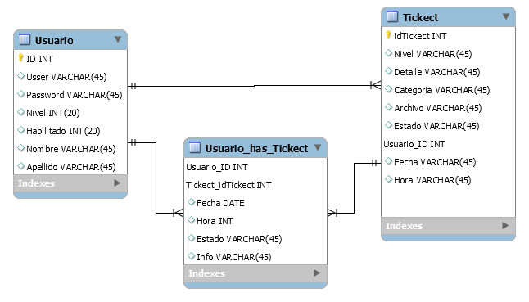

1. 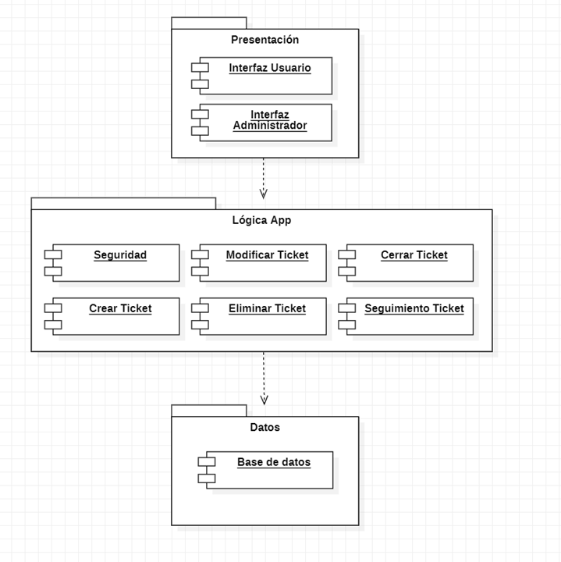Diagrama de Despliegue
2. Diagrama de Actividad.

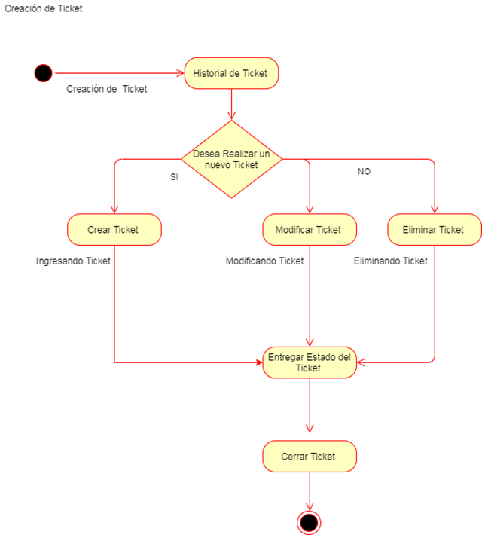

1. 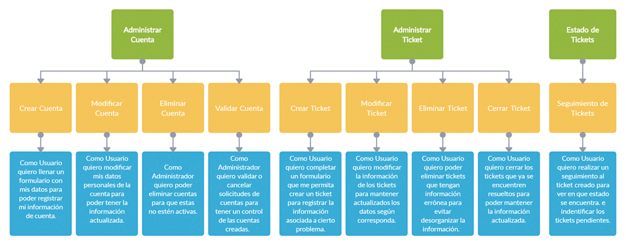Mapa de Historias
2. Conclusión